Farhan Hajid

[Farhan.hajid101@gmail.com](mailto:Farhan.hajid101@gmail.com)

https://github.com/FHajid

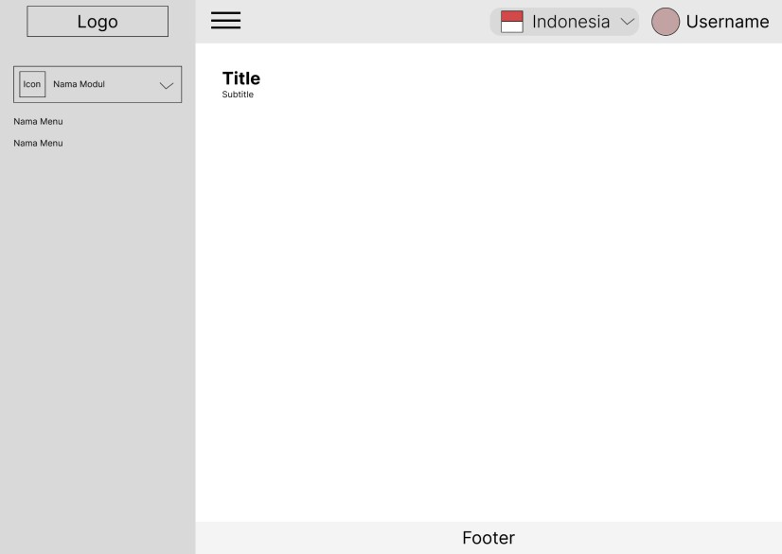Soal 1: Buat Aplikasi dengan Tabel dan Detail

Gunakan API berikut:

* Data Tabel → https://pokeapi.co/api/v2/berry/
* Tambah Data → https://fakestoreapi.com/products

Tugas yang harus dibuat:

1. Buat dua halaman:
   * Halaman List Tabel (menampilkan daftar data)

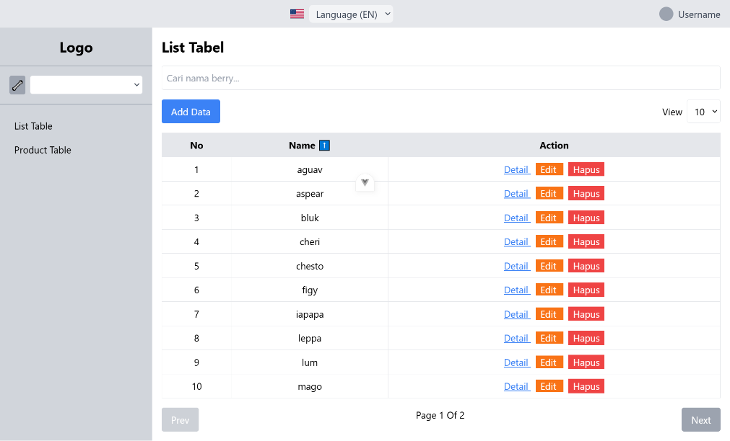

o Halaman Detail (menampilkan detail data yang dipilih)

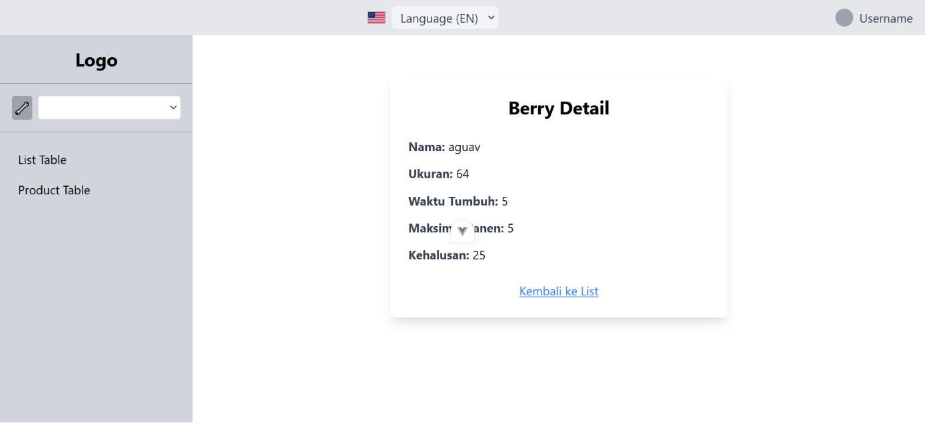

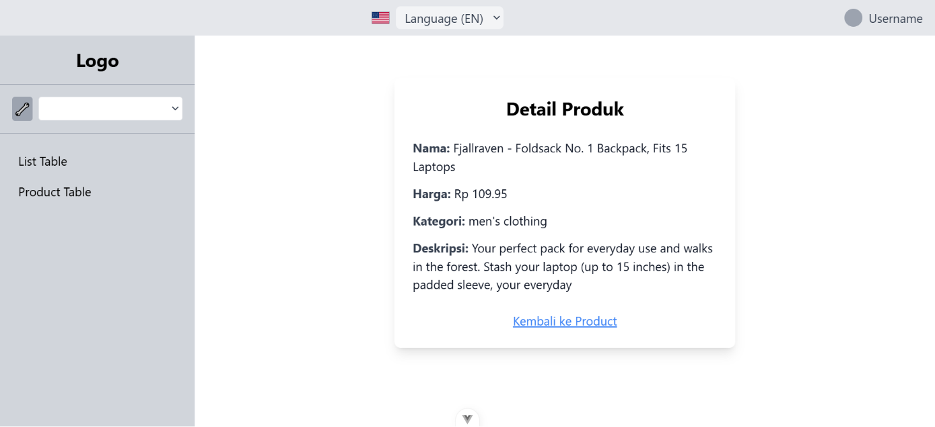

1. Buat Navbar untuk berpindah antar halaman.
2. Halaman List Tabel harus memiliki:
   * Tabel dengan kolom: No | Nama | Aksi
   * Kolom Aksi berisi tombol Edit & Hapus (bisa berupa ikon atau teks).
   * Sorting berdasarkan Nama (Ascending).
   * Pagination dengan pilihan jumlah data per halaman: [10, 30, 50].

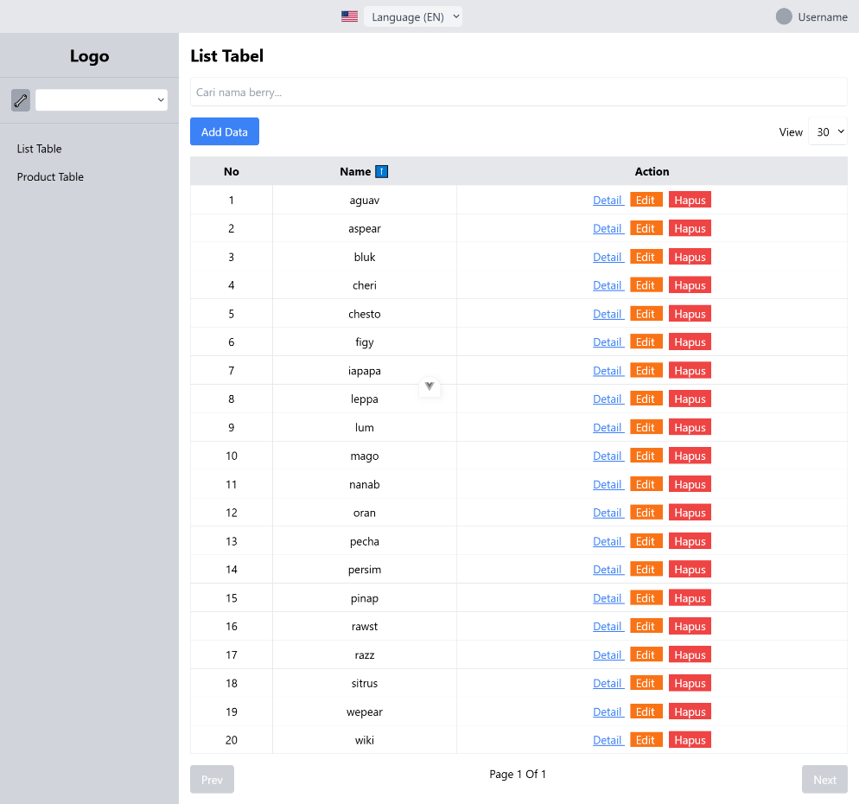

* + Pencarian langsung (ketika mengetik, hasil langsung berubah).

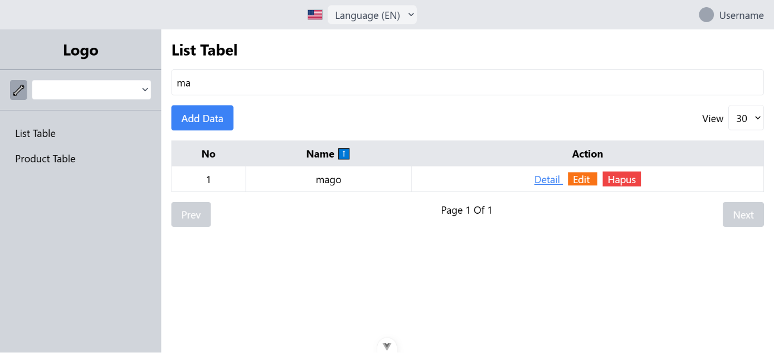

* + Tombol "Tambah" untuk menuju halaman tambah data (Sidebar tetap aktif di halaman tabel).

1. Halaman Tambah Data harus memiliki:
   * Form input sesuai dengan API https://fakestoreapi.com/products.
   * Menampilkan alert jika data berhasil ditambahkan.

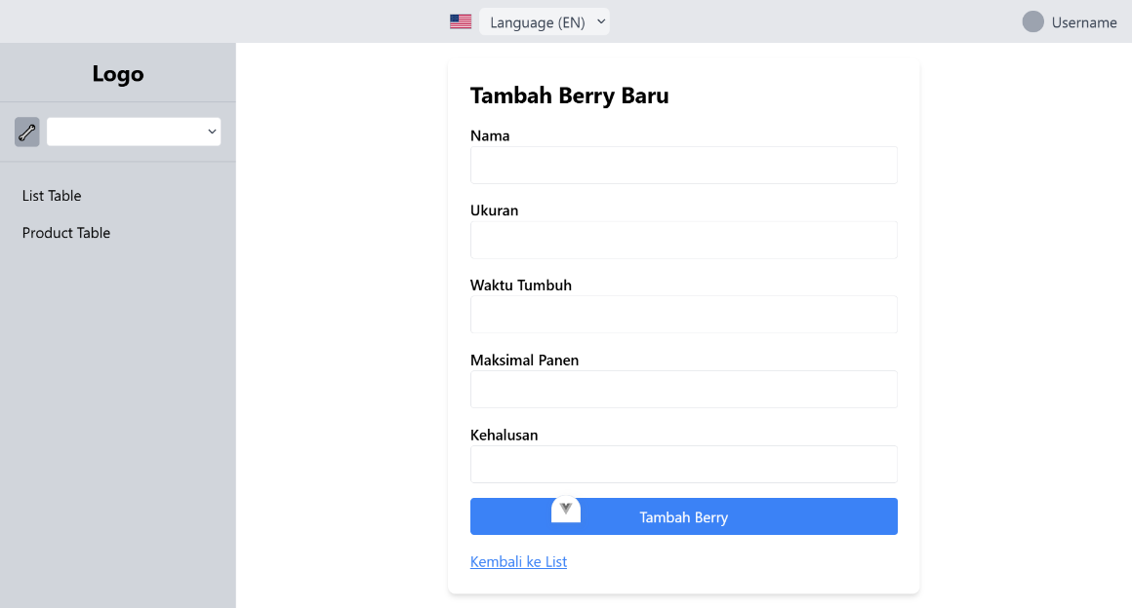

1. Fitur Edit Data:
   * Ketika tombol Edit diklik, ambil ID data yang dipilih, lalu tampilkan halaman edit. o Halaman edit harus sama dengan halaman tambah, tapi form sudah terisi data yang dipilih

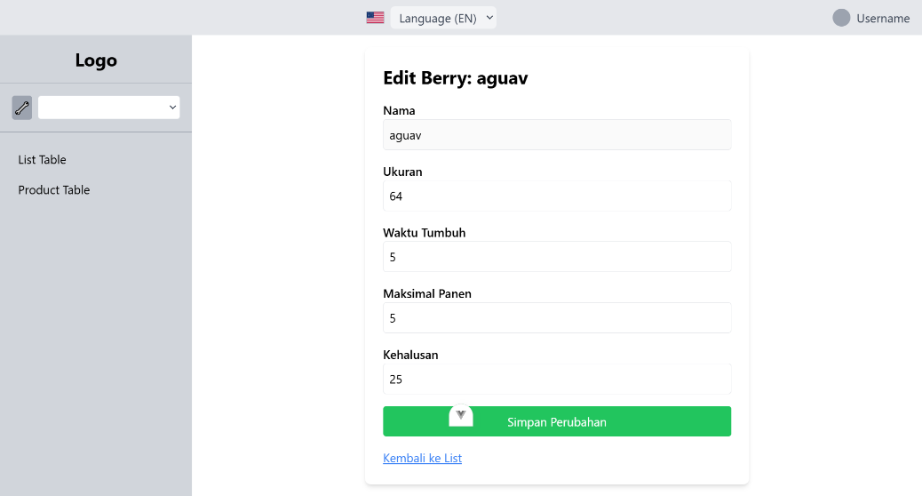

1. Fitur penyimpanan halaman & pencarian:
   * Jika pengguna pindah halaman lalu refresh, harus tetap berada di halaman terakhir.
   * Jika pengguna melakukan pencarian lalu refresh, hasil pencarian harus tetap ada.
2. Halaman Detail harus memiliki:
   * Dropdown Select untuk berpindah ke detail lain.
   * Tombol "Pindah" untuk menampilkan data detail yang dipilih.
3. Tambahkan Skeleton Loading untuk memperjelas proses pemuatan data.

Teknologi yang harus digunakan:

✅ Framework: Vue.js 3

✅ CSS: Tailwind

✅ Bahasa: Typescript

✅ State Management (Pinia/Vuex)

✅ Multi-Language Support

✅ Desain bebas, tetapi tetap mengikuti struktur di atas

✅ Bebas menggunakan library tambahan

Soal 2: Buat Tabel dengan Pencarian dan Detail

Gunakan API berikut:

• https://pokeapi.co/api/v2/berry/

Tugas yang harus dibuat:

1. Tampilkan tabel dengan kolom: No | Nama | Aksi
2. Sorting berdasarkan Nama (Ascending).
3. Pagination dengan opsi jumlah data per halaman: [10, 30, 50].
4. Pencarian langsung (ketika mengetik, hasil langsung berubah).
5. Tombol "Detail" di kolom Aksi, ketika diklik akan menampilkan nama data yang dipilih.
6. (Opsional) Jika halaman di-refresh, posisi halaman tetap sama.
7. (Opsional) Jika pencarian dilakukan lalu halaman di-refresh, hasil pencarian tetap ada.

Teknologi yang harus digunakan:

✅ Framework: Vue.js 3

✅ CSS: Tailwind

✅ Bahasa: Typescript

✅ State Management (Pinia/Vuex)

✅ Multi-Language Support

✅ Desain bebas, tetapi tetap mengikuti struktur di atas

✅ Bebas menggunakan library tambahan

|  |  |
| --- | --- |
| **Pengumpulan**  Upload hasil kodingan ke github.  Buat docs atau word berisi   |  | | --- | | Nama: Farhan Hajid  Link Github: https://github.com/FHajid/Test_Vue    Screenshot dari fungsi dan halaman yang diminta |   Kirim file word atau link Docs ke Email: laura-azra@katekima.id |

Sekian, selamat mengerjakan dan semangat. Terimakasih!